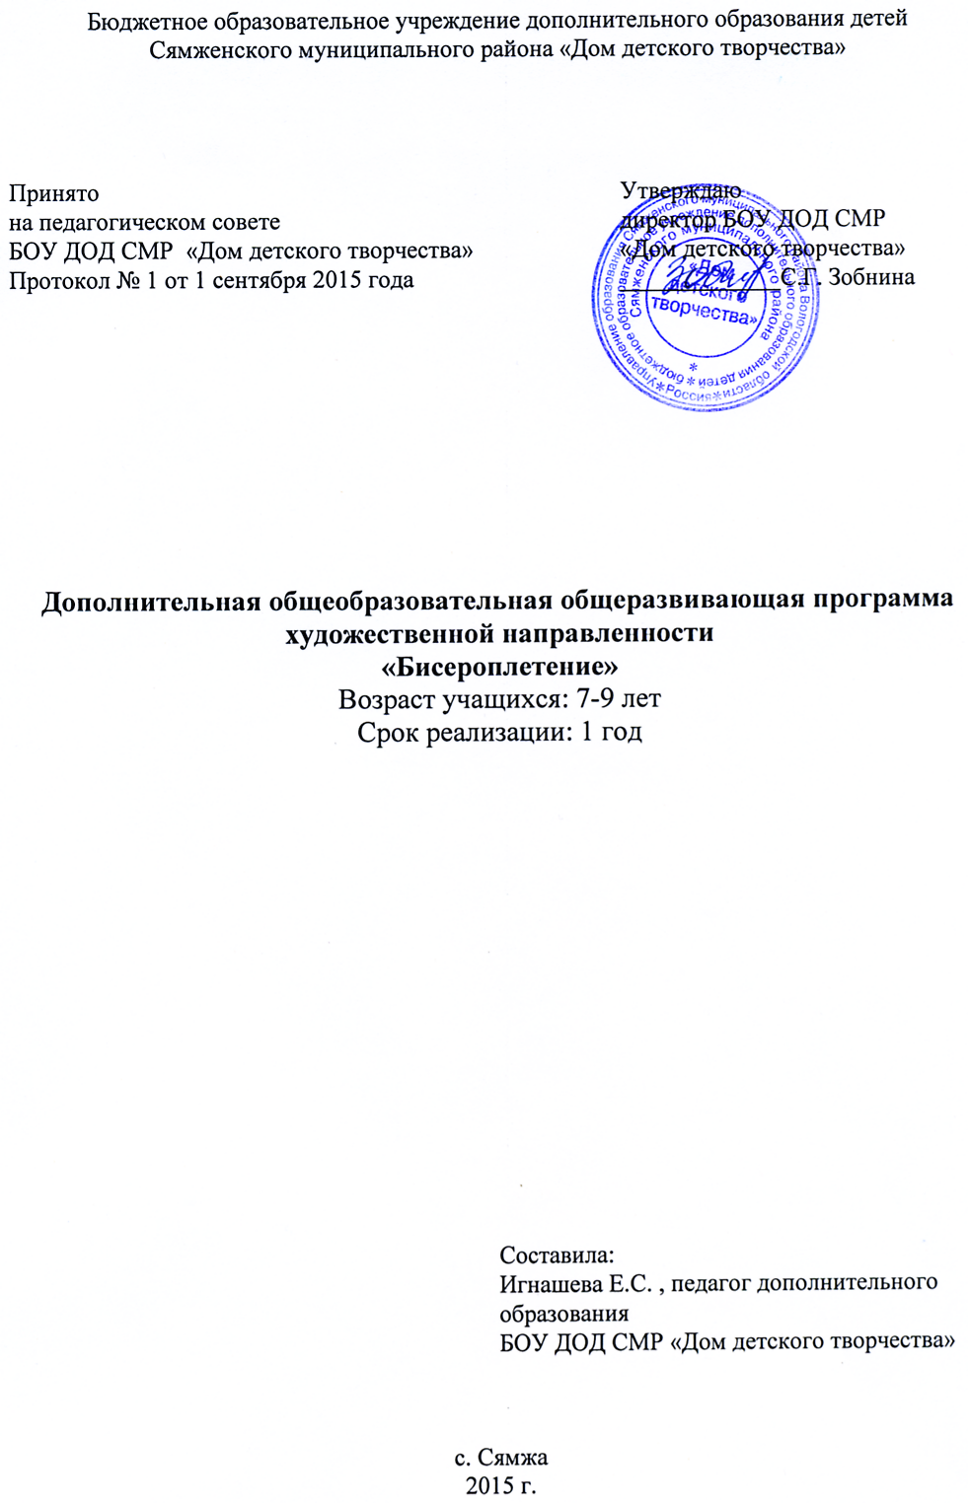
Пояснительная записка
Дополнительная образовательная программа «Бисероплетение», являясь прикладной, носит практико-ориентированный характер и направлена на овладение учащимися основными приемами бисероплетения, создает благоприятные условия для интеллектуального и духовного воспитания личности ребенка, социально-культурного и профессионального самоопределения, развития познавательной активности и творческой самореализации учащихся.
Сущность и специфика дополнительного образования состоит в том, что развивающему обществу нужны современно образованные, нравственные, предприимчивые люди, которые могут самостоятельно принимать ответственные решения в ситуации выбора, прогнозируя их возможные последствия, способны к сотрудничеству, отличаются мобильностью, динамизмом, конструктивностью, обладают развитым чувством ответственности за судьбу страны». Таким образом, предлагается ориентация дополнительного образования не только на сообщение учащимся определенной суммы знаний, но и на развитие нравственных личности, в том числе и на патриотизм.
Проблема формирования нравственной личности – одна из наиболее значительных проблем образования. Программы по декоративно-прикладному творчеству способствуют влиянию на становление личности ребенка через изучение традиционной культуры, быта, семейно-родственных отношений различных народов, населяющих нашу страну. Раскрытие специфики декоративно-прикладного творчества должно идти в тесном взаимодействии с формированием эстетических восприятий и чувств детей, развитием их потребностей в воссоздании прекрасного, воспитанием у них бережного отношения к произведениям искусства, в том числе и через богатую историю бисероплетения в целом.
Данная программа направлена на развитие творческих способностей, творческого воображения и фантазии детей; знакомство детей с народным декоративно-прикладным искусством. Выполняя поделки и сувениры из бисера, дети развивают художественный и эстетический вкус. Они учатся правильно подбирать и сочетать цвета, применяя различные средства построения композиции. Приобретенные знания, умения и навыки бисероплетения помогут детям в оформлении интерьера дома или квартиры, придавая жилищу неповторимую индивидуальность, они научатся выполнять украшения для дома, елочные игрушки, цветы, бижутерию, различные сувениры, панно. Кроме того, эти изделия – прекрасный подарок родным и друзьям на праздники.
Актуальность программы: В современном мире, в век развития новых информационных технологий, ускорения темпа и образа жизни, учащиеся младшего школьного возраста, в процессе усвоения данной программы получают знания по экономике, учатся определять себестоимость своего труда, учатся быть экономичными и бережливыми с материалами для работы. На занятиях у них воспитывается трудолюбие, желание доводить до конца начатое дело, взаимопомощь и взаимовыручка. Большое значение уделяется воспитанию целеустремленности, желанию получать все больше новых знаний и умений в искусстве бисероплетения.
Новизна программы заключается в развитии у учащихся творческого подхода к выполнению заданий по выбору композиций, цветовой гаммы и необходимых материалов для изготовления сувениров, изделий.
Педагогическая целесообразность: Дети учатся радоваться не только своим успехам, но и успехам своих товарищей. На занятиях они знакомятся с историей возникновения бисера и искусства бисероплетения, народными художественными традициями.
Цель программы: Формирование устойчивого интереса к бисероплетению, как виду декоративно-прикладного искусства и древнейшего рукоделия.
Задачи программы:

- Обучающие:
  - ознакомление с одним из видов декоративно-прикладного искусства;
  - ознакомить учащихся с основами знаний в области композиции, цветоведения;
  - вырабатывать у учащихся интерес выполнять несложные плоские игрушки своими руками.
- Воспитательные:
  - воспитание любви к прекрасному;
  - воспитание уважения к народным традициям;
  - воспитание аккуратности, трудолюбия, ответственности, деловитости, коммуникабельности.
- Развивающие:
  - развитие творческих способностей, эстетического и художественного вкуса;
  - нравственное, интеллектуальное развитие личности;
  - развиваются:
- ощущения - зрительные, кожные, кинетические;
- восприятия - зрительное, осязательное;
- представление - визуальное, абстрактно-логические;
- воображение;
- память - тактильная, зрительная, эмоциональная, образная;
- внимание - произвольное и послепроизвольное;
- мышление;
- мелкая моторика
Отличительные особенности образовательной программы:
Курс состоит из теоретической и практической частей. В теоретической части учащиеся получают сведения из истории рукоделия, знакомятся с материалами и инструментами для работы, свойствами натуральных камней, условными обозначениями на схемах, правилами техники безопасности при работе. Выполняя практические работы, учащиеся приобретают начальные навыки низания, учатся выполнять простейшие цепочки, изготавливают несложные изделия декоративно-прикладного назначения.

Сведения о программе

Область применения: | дополнительное образование
Направленность | художественная
Тип программы | модифицированная
Вид программы | образовательная
Возраст обучающихся | 7 - 9 лет
Количество человек в группе | 10 человек

Календарный учебный график

Срок реализации программы | программа рассчитана на 1 год
Продолжительность реализации программы в течение учебного года | 216 часов
Режим занятий | Три раза в неделю: 2 занятия по 40 минут, с перерывом между занятиями 10 минут
Режим работы в каникулярное время:  Осенние каникулы Зимние каникулы Весенние каникулы Летние каникулы | По расписанию  По расписанию  По расписанию Воспитательная работа. Участие в выставках, фестивалях, конкурсах. Экскурсии, поездки.
Сроки проведения промежуточной и итоговой аттестации | Промежуточная аттестация – декабрь  Итоговая аттестация - май

Основные формы и методы обучения:
- беседа;
- метод проблемного изложения материала;
- иллюстративный;
- практическая работа;
- индивидуальная форма художественного творчества;
- коллективный анализ творческих работ.
Перечень знаний и умений, формируемых у учащихся.
- Учащиеся должны знать:
  - историю возникновения бисероплетения;
  - виды материалов, используемые в бисероплетение;
  - инструменты для работы;
  - роль цвета в бисероплетение;
  - условные обозначения на схемах;
  - терминологию бисерных украшений;
  - правила безопасности труда при работе;
  - основные правила бисероплетения.
- Учащиеся должны уметь:
  - пользоваться инструментами и приспособлениями при работе с бисером;
  - начинать и заканчивать плетение;
  - пользоваться схемами и переводить их;
  - оформлять готовое изделие (соединять его с фурнитурой);
  - подбирать цвета в изделии;
  - умело подбирать украшения к одежде.
Формы подведения итогов реализации дополнительной образовательной программы:
По результатам деятельности в течение года проводится промежуточная и итоговая аттестация освоения программы, выявляется уровень успешности, что позволяет анализировать эффективность методов и приемов, применяемых в работе с детьми, проводить их корректировку. Промежуточная и итоговая аттестация проводятся в форме выставочного просмотра работ. Оценка результативности определяет три уровня освоения программы: высокий, средний, низкий. (Приложение 1)

Учебно – тематический план

п/п | Тема | Общее кол-во часов | Теория | Практика
1 | Вводное занятие. | 2 | 2 | -
2 | Инструктаж по технике безопасности. | 2 | 2 | -
3 | Основные сведения о бисере | 6 | 4 | 2
4 | Составление узоров. Цвет | 8 | 2 | 6
5 | Техника низания | 8 | 2 | 6
6 | Бусы и цепочки в одну нить | 8 | 2 | 6
7 | Цепочки в шесть лепестков | 10 | 2 | 8
8 | Параллельное низание. Браслет | 8 | 2 | 6
9 | Насекомые: жуки, пауки, осы | 10 | 2 | 8
10 | Панно «Стрекоза», «Бабочка» | 10 | 2 | 8
11 | Новогодние елочные игрушки | 10 | - | 10
12 | Промежуточная аттестация | 2 | - | 2
13 | Растения - листья, цветы | 18 | 2 | 16
14 | Панно « Аленький цветочек» | 8 | 2 | 6
15 | Букет цветов. Корзина с цветами | 20 | 2 | 18
16 | Дерево счастья | 30 | 2 | 28
17 | Аппликация из бисера | 17 | 2 | 15
18 | Морские жители | 15 | 2 | 13
19 | Изготовление изделий для выставок | 16 | 1 | 15
20 | Воспитательная работа | 6 | 6 | -
21 | Итоговая аттестация. | 2 | 2 | -
Итого |  | 216 | 43 | 173

Содержание программы
Тема 1. Вводное занятие.
Теоретические сведения. Знакомство с программой занятий. Инструменты и материалы.
Тема 2. Теоретические сведения. Инструктаж по технике безопасности
Тема 3. Основные сведения о бисере
Теоретические сведения. История бисероплетения. Подготовка к работе.
Тема 4. Составление узоров. Цвет
Теоретические сведения. Начало работы. Составление схемы узора. Полезные советы
Тема 5,6,7 Бусы и цепочки в одну нить. Плетение простейших цепочек на одной игле.
Теоретические сведения.
Цветовое сочетание в бисере. Условные обозначения на схемах. Перевод схем. Чтение схем. Техника низания простейших цепочек. Зарядка для глаз. ТБ при работе.
Практическая работа.
Цепочки: «Пико», «Восьмерка», «Восьмерка с под плетением», «Зигзаг», «В 1,5 ряда», «Цветочки из 5 бусин», «Цветочки из 8 бусин»; плотное плетение.
Тема 8. Параллельное низание. Браслет.
Теоретические сведения. Цепочки разной ширины с параллельным расположением бисеринок.
Правила и приемы работы на двух концах проволоки. ТБ при работе.
Практическая работа.
Цепочки: «Крестик», «Лодочка»; браслеты.
Тема 9, 10. Насекомые.
Теоретические сведения. Знакомство с насекомыми. Виды и характеристика насекомых.
Практическая работа. Жуки, пауки, осы по схемам. Сборка насекомых в композицию. ТБ при работе.
Тема 11. Новогодние ёлочные игрушки.
Теоретические сведения. Материалы и инструменты для работы, техника плетения параллельного низания на проволоке. Последовательность работы.
Практическая работа. Снеговик, снегурочка, дед мороз, ангелочек, снежинка по схемам. Сборка зимних персонажей в композицию. ТБ при работе.
Тема 12. Промежуточная аттестация.
Выставочный просмотр работ.
Тема 13,14,15. Растения, листья, цветы. Изготовление панно.
Теоретические сведения.
Материалы и инструменты для работы. Техника плетения листочков для цветов на проволоке. Последовательность работы.
Практическая работа.
Цветы техникой параллельного плетения. Выбор цвета. Последовательность работы. Правила сборки. Панно «Аленький цветочек» ТБ при работе.
Тема 16. Дерево счастья.
Теоретические сведения.
Виды деревьев. Техника плетения листочков на проволоке. Петли сформированные в шарик, петли в виде плоской или объемной веточки, в виде лепестка.
Практическая работа.
Листья петельным способом низания. Выбор цвета. Последовательность работы. Правила сборки дерева. ТБ при работе.
Тема 17. Аппликация из бисера.
Теоретические сведения. Материалы и инструменты для работы. Практическая работа. Выбор цвета. Последовательность работы. Правила клейки бисера. ТБ при работе.
Тема 18. Морские жители.
Теоретические сведения. Знакомство с морскими жителями. Виды и характеристика морских жителей.
Практическая работа. Рыбки, осьминоги, водоросли по схемам. Сборка морских жителей в композицию. ТБ при работе.
Тема 19. Изготовление изделий для выставок
Подготовка к выставкам, конкурсам
Практика: Подготовка изделий к выставкам, конкурсам. Ознакомление с правилами проведения выставки (конкурса).

Тема 20. Воспитательная работа.
Воспитательная работа в объединении направлена на сплочение коллектива, через проведение праздников, мероприятий.

Тема 21. Итоговая аттестация.
Выставочный просмотр работ.

В период летних каникул для учащихся организуются и проводятся следующие мероприятия:
Мастер-классы к Дню защиты детей | 1 июня
Экскурсия в музей | июнь
Изготовление сувенирной продукции к Бельтяевской ярмарке | август
Акция «Доброе дело» | август

Материально-техническое обеспечение
реализации программы

Оборудование:
- Столы и стулья;
- стеллажи для хранения детских работ, художественных материалов, методического фонда;
Технические средства обучения:
- телевизор
- DVD
Методический фонд:
- Иллюстрации изделий, образцы;
- Диск «Уроки рукоделия. Бисер",
- Диск из серии мультимедийных продуктов «Медиа-Арт» «Бисероплетение для детей»;
- Диск История и техники бисероплетения. Интересное о бисере.
Дидактические материалы:
Создание бисерного изделия. Порядок разработки изделия
Схемы плетения изделий из бисера:
- Новогодняя тематика (елочка, снеговик, деда Мороз, снежинки);
- Насекомые, животные, рыбы (стрекоза, бабочка, жук, паук, ящерица, котенок, лошадка, золотая рыбка);
- Гномики (большие и маленькие);
- Цветы и листья (ромашка, василек, лилия, фиалка, ландыши, тюльпан),
- Деревья (по временам года),
- Украшения (браслет, цепочки, бусы).
Информационное обеспечение:
Литература для педагога
1. М.Бюрель. Цветы из бисера. – Издательская группа «Контэнт», 2001 г.,
2. Гусева Н.А. 365 фенечек из бисера. – М.: Рольф, 1999 г.,
3. Лукашова И.А. Бисер для начинающих. – ОАО «ИПК Ульяновский Дом печати», 2007 г.
4.Ляукина М.В. Поделки из бисера. – М.: АСТ-ПРЕСС КНИГА, 2011 г.,
5.Ткаченко Т.Б. Плетем снежинки из бисера. – Ростов н/Д: Феникс, 2007 г.
Чиотти Д. Бисер. – М.: Издательский дом «Ниола 21-й век», 2002 г.
Интернер-сайты для педагога
http://pleteniebiserom.ru/,
http://mirbisera.blogspot.ru/,
http://izbiserka.ru/,
http://biserinca.ru/,
http://pedportal.net/,
Материалы:
Образцы инструментов, приспособлений (ножницы, иглы, нитковдеватель,)
Материалы для бисероплетения (медная тонкая проволока, леска диаметром 0,15; 0,17; 0,20, нитки (капрон, х/б с лавсаном №40, мононить, армированная нить №40);

Литература
- Людмила Аполозова. Бисероплетение. – М., Культура и традиции. 1997.
- Елена Аротамонова. Модные фенички и украшения из бисера. – М., Эскимо 2008.
- Татьяна Несмеян. Ювелирные украшения. – М., Эскимо 2006.
- О.В.Парулина. Мир игрушек и поделок. – Смоленск., Русичь 1999.
- М.Иванова. Школа рукоделия. – М., Олимп 1999.
- И.Н.Котова, А.С.Котова. Школа современного бисероплетения –Санкт
Петербург 1999.
- М.В.Ляукина. Подарки из бисера (украшения, сувениры, офисные фенечки) – М., Издательский дом МСП 2005.
- Т.Ткаченко, К.Стародуб. Плетем рыбок из бисера – Ростов-на-Дону, Феникс 2007.
- Т.Ткаченко, К.Стародуб. Плетем снежинки из бисера – Ростов-на-Дону, Феникс 2007.
10. Е.Г.Виноградова. Браслеты – Санкт-Петербург, «Валерия СПД» 1999.
- Е.Артамонова. Украшения и сувениры из бисера – М., «Эскимо-Пресс», 1999.
- Н.Л.Ликсо. Бисер – Минск, ООО «Харвест» 2006.
- Л.В.Грушина. Плетенки из бисера – Дмитров, «Карапуз» 2009.
- А.А.Грибовская. Знакомство с русским народным декоративно-прикладным искусством и декоративное рисование, лепка, аппликация москвичей-дошкольников. – М., МИПКРО 1999.
- Сенсорное воспитание в детском саду / Под ред. Н.Н.Подьяковой, В.Н.Аванесовой – М., «Просвещение» 1981.

Приложение 1
Оценочный лист учащегося
№ | Список обучающихся | Умение выполнять изделие (элементы изделия) точно по схеме | Умение подбирать цветовую гамму бисера в изделии | Умение применять в работе разные техники плетения бисером | Оригинальность | Качество работы | Степень самостоятельности | Уровень освоения
Используется трехбалльная система оценивания: 3 балла соответствует высокому уровню усвоения, 2 балла - среднему, 1 балл - низкому.
Уровни освоения программы
Высокий уровень – учащиеся владеют основными техниками плетения из бисера, четко подбирают цветовую гамму, точно передают форму изделия. Изделие выполняют самостоятельно, без помощи педагога, строго по схеме, качественно. Адекватно оценивают результаты своей деятельности. В изготовлении изделия проявляют фантазию на заданную тему.
Средний уровень – учащиеся в основном владеют основными техниками плетения из бисера, но немного искажают форму изделия, подбирают нужную цветовую гамму. В процессе своей работы изредка обращаются за помощью к педагогу, работу выполняют по схеме. Работу выполняют с небольшими погрешностями. Самостоятельно оценивают результаты своей работы. Работают по наглядным пособиям, с добавлением своих элементов.
Низкий уровень – учащимся не всегда удается передать форму изделия, строения, пропорции предмета. Изделие выполняет неаккуратно, некачественно. При реализации замысла творчество проявляется при активном напоминании педагога. В процессе работы часто обращаются за помощью. Работают по наглядным пособиям.
18-16 баллов - высокий уровень
15-11 баллов - средний уровень
10- 5 баллов - низкий уровень

